Documents – Suisse

Document 1 : Les cantons
Source (consultée le 26 février 2019) : https://blog.paloo.fr/index.php/posts/la-suisse-le-federalisme-et-les-cantons
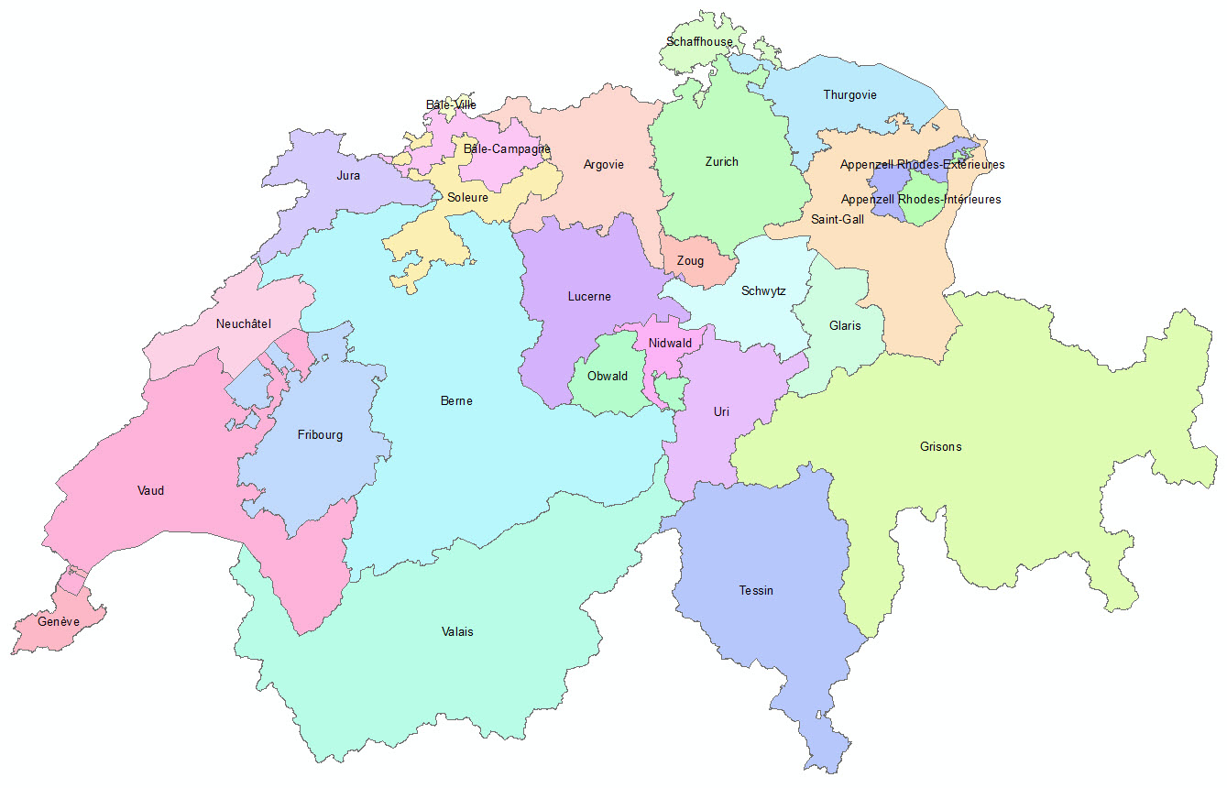

Document 2 : Percée de l’extrême droite (UDC) en 2015
Source (19 octobre 2015) : https://www.lepoint.fr/monde/suisse-l-extreme-droite-frole-les-30-des-suffrages-19-10-2015-1974841_24.php

« Le plus étonnant dans cette élection, c'est qu'elle s'est jouée sur la question migratoire, alors que la Suisse, qui n'appartient pas à l'Union européenne, n'est guère concernée par l'arrivée massive de réfugiés, venant notamment de Syrie ! Selon un sondage, plus de 40 % des électeurs ont voté en fonction des solutions que les partis politiques donnent aux thèmes de l'asile et de l'immigration. Plus précisément, les thèmes de l'asile et des réfugiés, avec 23 %, arrivent en tête, devant immigration (19 %), puis vient l'Union européenne (13 %). »

Document 3 : Les élections fédérales
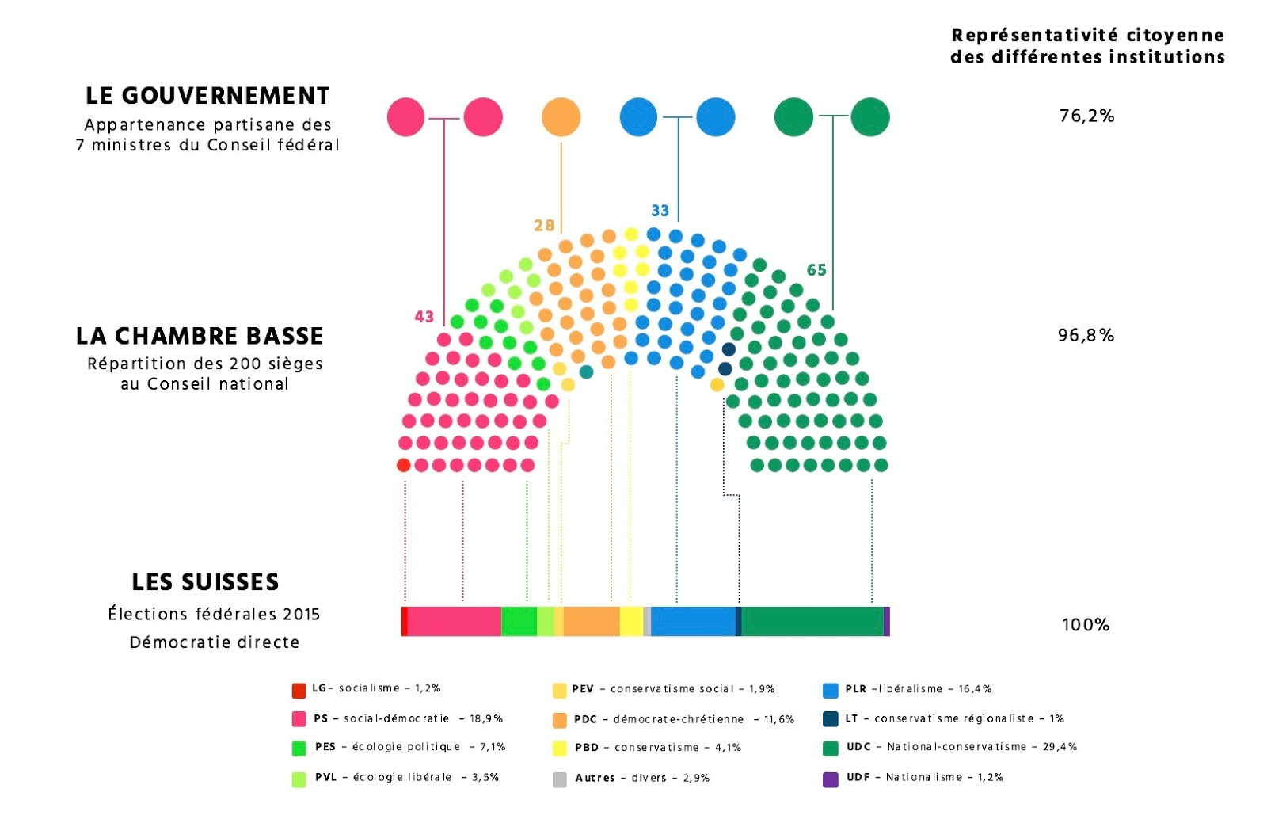
Source (1er décembre 2016) : http://infographiepaulitique.blogspot.com/2016/12/?view=classic

Document 4 : Le conseil fédéral
Source (12 octobre 2015) : https://slideplayer.fr/slide/10945498/

« Chaque conseiller est responsable de l'un des sept ministères. Fonctionnement selon le principe de collégialité. Les décisions sont prises par consensus. À défaut, un vote a lieu parmi les 7 conseillers fédéraux, et ceux qui se sont opposés à une mesure finalement adoptée par le collège doivent tout de même la défendre au nom de celui-ci. Le président de la Confédération est élu par l'Assemblée fédérale, pour un an, […] avec un simple rôle de représentation. »

Document 5 : Confédération, cantons, communes
Source (consulté le 9 janvier 2019) : https://www.ch.ch/fr/democratie/federalisme/le-federalisme-suisse/

La responsabilité d'une action publique, lorsqu'elle est nécessaire, doit être allouée à la plus petite entité capable de résoudre le problème d'elle-même. Si un canton n’est pas en mesure de s’acquitter de la tâche qui lui a été confiée, l’entité supérieure, c’est-à-dire la Confédération, devrait l’aider.

La Confédération est compétente dans les domaines suivants :
• politique extérieure et politique de sécurité
• douanes et monnaie
• législation fédérale
• défense
Les tâches qui ne relèvent pas expressément de la Confédération en vertu de la Constitution fédérale sont de la compétence des cantons. Dans certains domaines, tels que les écoles supérieures, les compétences sont partagées.

Les cantons sont égaux devant la Constitution et jouissent d’une large souveraineté, notamment dans les domaines suivants :
• budget
• système politique
• fiscalité (puisqu’ils peuvent lever des impôts).

La commune est la plus petite unité politique en Suisse. On en dénombre actuellement environ 2300. Dans près d’une commune sur cinq, notamment dans les villes, le pouvoir législatif est représenté par un parlement.
Dans les autres, il consiste en une assemblée communale, à laquelle tous les habitants qui ont le droit de vote peuvent participer (démocratie directe) : le peuple nomme l’Exécutif (gouvernement) et prend les décisions politiques lui-même, sans l’intermédiaire de représentants.

Document 6 : Le pouvoir au peuple ?
Source (12 décembre 2018) : https://mrmondialisation.org/face-a-la-suisse-la-france-fait-pale-figure/

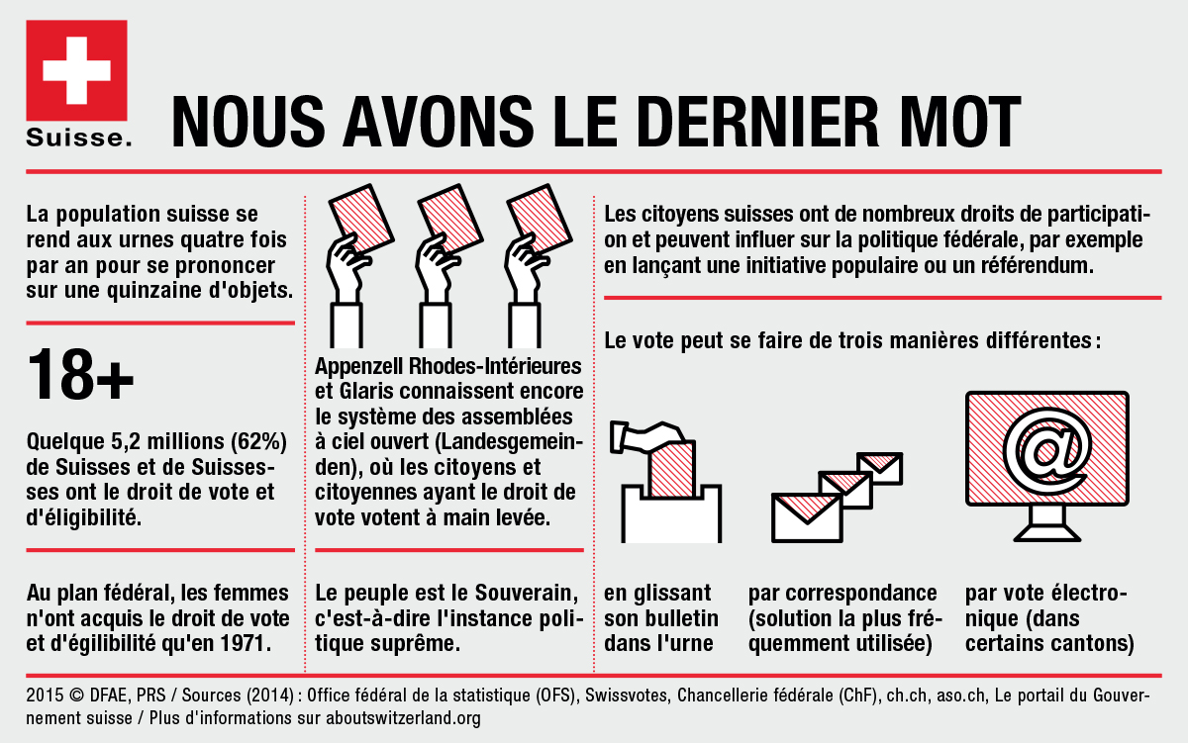

Document 7 : Démocratie directe en Suisse
Source (12 octobre 2015) : https://slideplayer.fr/slide/10945498/
Initiative populaire
Les citoyens peuvent demander la modification d’un (des) article(s) de la Constitution. Nombre de signatures requises: 100 000 (depuis 1977). Délai de récolte des signatures: 18 mois. Le texte d’une initiative populaire ne peut être modifié ni par le Parlement ni par le Gouvernement. Les initiatives populaires sont le moteur de la démocratie directe car elles n’émanent ni du Parlement ni du Gouvernement, mais sont le fait des citoyens eux-mêmes.

Référendum facultatif ou obligatoire
Le peuple peut se prononcer sur des décisions du Parlement. Les lois fédérales, les arrêtés fédéraux et certains traités internationaux sont soumis au référendum facultatif (majorité simple). Certains actes législatifs du Parlement, notamment les modifications de la Constitution fédérale, certains traités internationaux, sont soumis au référendum obligatoire. Conditions nécessaires : 8 cantons [minimum qui le demandent] ou 50 000 signatures [récoltées dans un] délai de 100 jours.

Document 8 : Constitution et religion
Source : https://www.admin.ch/opc/fr/classified-compilation/19995395/

Constitution fédérale de la Confédération suisse
du 18 avril 1999 (Etat le 1 er janvier 2018)
Préambule
Au nom de Dieu Tout-Puissant!
Le peuple et les cantons suisses,

conscients de leur responsabilité envers la Création,

résolus à renouveler leur alliance pour renforcer la liberté, la démocratie, l'indépendance et la paix dans un esprit de solidarité et d'ouverture au monde,

déterminés à vivre ensemble leurs diversités dans le respect de l'autre et l'équité,

conscients des acquis communs et de leur devoir d'assumer leurs responsabilités envers les générations futures,

sachant que seul est libre qui use de sa liberté et que la force de la communauté se mesure au bien-être du plus faible de ses membres,

arrêtent la Constitution¹ que voici:
¹ Accepté en votation populaire du 18 avr. 1999, en vigueur depuis le 1 er janv. 2000 (AF du 18 déc. 1998, ACF du 11 août 1999; RO 1999 2556; FF 1997 I 1, 1999 176 5306).
[…]
Art. 15 Liberté de conscience et de croyance
1 La liberté de conscience et de croyance est garantie.
2 Toute personne a le droit de choisir librement sa religion ainsi que de se forger ses convictions philosophiques et de les professer individuellement ou en communauté.
3 Toute personne a le droit d'adhérer à une communauté religieuse ou d'y appartenir et de suivre un enseignement religieux.
4 Nul ne peut être contraint d'adhérer à une communauté religieuse ou d'y appartenir, d'accomplir un acte religieux ou de suivre un enseignement religieux.
[…]

Document 9 : Une armée suisse atypique
Source (13 août 2014) : https://www.contrepoints.org/2014/08/13/176914-la-suisse-tranquille-maisarmee

« La Suisse mérite sa réputation de pays sûr et neutre. Pourtant, elle n’est en rien pacifiste ou hostile aux armes.
En réalité, cet État, petit et stable, détient le taux record de détention d’armes en Europe – 46 armes pour 100 personnes – et est troisième à l’échelle mondiale, seulement devancé par les États-Unis (89) et le Yémen (55).
Le nombre exact d’armes détenues par des particuliers n’est pas connu puisque beaucoup ne sont pas déclarées. De plus, la Suisse n’a pas de base de données centralisée au niveau national et les registres sont gardés par seulement 26 cantons. L’étude The Small Arm, publiée par l’Institut de Hautes Etudes Internationales et du Développement de Genève, estime leur nombre à 3,4 millions pour une population de presque 8 millions.
Ce chiffre ahurissant est en partie expliqué par le système de défense national inhabituel de la Suisse qui repose principalement sur les milices citoyennes.
Tous les citoyens suisses, âgés de 18 à 34 ans, effectuent leur service militaire et reçoivent un fusil d’assaut ou un pistolet pour le garder à leur domicile, au cas où ils seraient appelés à défendre la patrie. Les historiens pensent que ce système a dissuadé les Allemands d’envahir la Suisse pendant la Seconde Guerre mondiale.
La culture des armes à feu est bien ancrée dans ce pays où les réglementations sont libérales et le tir sportif très populaire. »

